外观设计图片或照片


仰视图
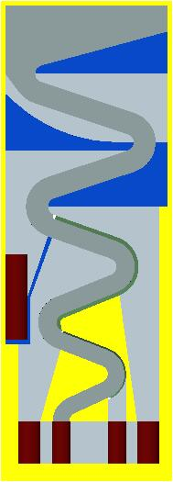
左视图 主视图 右视图

俯视图

外观设计图片或照片

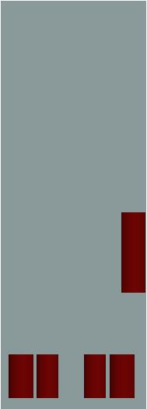
后视图

外观设计图片或照片
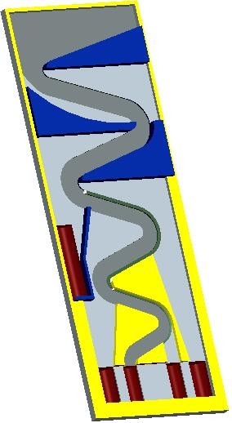
立体图

